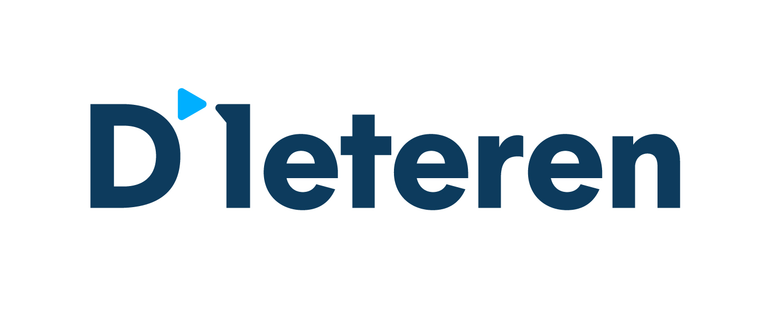

PERSBERICHT

14 december 2021
DI21/04N

D’Ieteren neemt verdere stappen in het uitbouwen van zijn activiteit in de fietsretail met de overname van fietsenketen iBike in Antwerpen

In het kader van de verdere uitbouw van D’Ieteren’s mobiliteitsstrategie werd de ambitie geformuleerd om binnen dit en 5 jaar een nationale keten op te richten voor verkoop en onderhoud van fietsen. Hiertoe volgt vandaag de tweede overname met fietsenketen iBike in Antwerpen, na de eerste overname van Goodbikes in Brussel.

iBike is de grootste fietsenketen in de Antwerpse regio en een van de grootste spelers in België. iBike heeft 8 winkels en centraal magazijn die ongeveer 30 topmerken verkopen. iBike richt zich niet alleen tot pendelaars en stadsfietsers met een assortiment elektrische fietsen, bakfietsen, racefietsen mountainbikes vouwfietsen, reisfietsen, kinderfietsen, en ook alle accessoires en onderdelen ,maar verkoopt ook rechtstreeks aan zo'n 100 bedrijven en overheidsinstanties.

Karl Lechat, Managing Director Bikes Division bij D’Ieteren: "Wij hebben in iBike de juiste strategische partner gevonden om samen met ons de ambitieuze toekomstplannen waar te maken. Naast een onmiskenbare operationele expertise, hooggekwalificeerd en regelmatig opgeleid personeel, en een aanbod van kwaliteitsproducten en -diensten, stelt iBike de klant centraal. Deze kwaliteit van dienstverlening door deskundige en gepassioneerde mensen zal ons in staat stellen om samen een belangrijke rol te gaan spelen in de nieuwe mobiliteit en dit met een menselijk gezicht. Als een van de eerste fietswinkelketens van België heeft iBike innovatie steeds hoog in het vaandel gedragen, wat wij samen nu naar een nieuw niveau willen tillen."
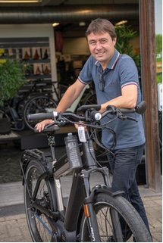
Marc Groven, manager van iBike: "De fiets is een onbetwistbare oplossing voor een duurzamer vervoer in steden. Door onze krachten te bundelen spreekt D’Ieteren haar vertrouwen uit in onze expertise en in de kwaliteit van onze mensen. In een markt in volle verandering zijn wij verheugd deel te nemen aan een nieuw avontuur dat ons zal toelaten om, samen met D'Ieteren, de best mogelijke diensten te ontwikkelen, beschikbaar online of in de winkel. Deze zullen een belangrijke factor zijn bij de ondersteuning van de groei van de fiets in België."

Het iBike-team, onder leiding van Marc Groven, blijft verantwoordelijk voor het dagelijks beheer van de Antwerpse winkels.
De fietsketen van D'Ieteren wordt momenteel uitgebouwd door overnames, voornamelijk in grote steden, waarbij wordt verder gebouwd op de expertise van de bestaande teams. D'Ieteren voegt hieraan zijn knowhow inzake marketing, onlineverkoop, financiering, B2B en netwerkbeheer toe.

Dankzij het ecosysteem dat de D'Ieteren Bikes divisie wil creëren, zullen hun klanten kunnen genieten van een volledig geïntegreerde en omnichannel service. Zij zullen online informatie kunnen inwinnen, een proefrit kunnen aanvragen, met ervaren adviseurs in de winkel kunnen spreken, hun fiets kunnen laten leveren, een online factuur kunnen raadplegen, enz.

Naast zijn nieuwe positie in de Antwerpse regio is de fietsafdeling van D'Ieteren ook actief in de Brusselse regio, waar het een flagshipstore wil ontwikkelen in zijn hoofdzetel.

Deze flagship store zal een oppervlakte van meer dan 3.000 m² beslaan, met een werkplaats en een testbaan.

De opening is gepland voor het einde van het eerste kwartaal van 2022, met een merkidentiteit die voor de gelegenheid zal worden onthuld.

De fietsactiviteit van D'Ieteren vormt een aanvulling op zijn auto-activiteit en andere mobiliteitsdiensten, zoals de gedeelde mobiliteit met Poppy. Het draagt actief bij tot de missie van het bedrijf om te werken aan vlotte en duurzame mobiliteit voor iedereen.

Contact:
- karl.lechat@dieteren.be 0497/57.23.61
- marc.groven@ibike.be 0474/35.87.09

